**Báo Cáo Bài Tập Lớn**

**Lập Trình Đa Phương Tiện**

Nhóm:

Thành Viên:

Phạm Đức Chính

Nguyễn Văn Khỏe

Trần Mạnh Hùng

Phạm Hoàng Long

Đề tài: Audio Filter (Bộ lọc âm thanh).

1. Định nghĩa:

* Audio Filter (một bộ lọc âm thanh) là một tần số phụ thuộc mạch khuếch đại, làm việc trong phạm vi của tần số âm thanh ( 0 KZ – 20 kHz)
* Audio Filter có thể khuếch đại tăng, truyền âm hoặc giảm (cắt, biến đổi) 1 số dải tần số
* Nhiều bộ lọc được sử dụng trong các thiết bị, hệ thống âm thanh khác nhau… VD: Âm ly ( Amplifier), Loa, hệ thống khuếch đại âm thanh, hiệu ứng âm thanh..

1. Types
2. Low-pass

Low-pass filter ( các bộ lọc thông thấp) được dử dụng trong Audio Crosovers để loại bỏ tần số cao từ tín hiệu gửi đến 1 hệ thống loa siêu trầm (tần số thấp)

1. High-pass

High-pass filter (các bộ lọc thông cao): ngược lại với low-pass filter, High-pass filter được sử dụng để loại bỏ tần số thấp từ tín hiệu gửi đến

1. Bandpass

Bandpass filter vượt qua các tần số trong phạm vi nhất định và loại bỏ (làm suy giảm) các tần số nằm bên ngoài phạm vi đó. BPF được sử dụng trong các thiết bị truyền và nhận không dây với ứng dụng chính là hạn chế băng thông của tín hiệu ra đến băng tần được cấp phát cho việc truyền

1. Bandstop

Bandstop tất cả các tần số đều có thể đi qua bộ lọc nhưng nó sẽ ảnh hưởng đến pha của các thành phần hình sin nào theo tần số của nó.

1. Codes java, các thư viện chuẩn hỗ trợ trong java

- Dựa trên thư viện jsfml audio chuyên xử lý âm thanh của java.

Âm thanh được lưu trữ trên 2 buffer: SoundBufferRecorder & SoundBuffer

Sound BufferRecorder thưc hiện việc thu âm thanh và phát âm thanh, dừng âm khi đang phát.

SoundBuffer thực hiện chức năng như bộ đệm lưu trữ âm thanh khi thu thanh, được sử dụng để ghi vào một file. Sau đó từ file này SoundBufferRecorder sẽ thực hiện đọc và phát âm thanh, dừng âm khi đang phát...

Âm thanh được chuyển thành các dải tần khác nhau: thông thấp, thông cao, thông dải, triệt dải.

Dựa trên công nghệ Java-DSP (J-DSP) mô phỏng trực tuyến tín hiệu âm thanh lên giao diện. Được dựa trên một môi trường lập trình hướng đối tượng.

Các chức năng bao gồm các hàm số học, convolution, lọc, FFT, xung và tần số đáp ứng lô, ..

Các chức năng cao hơn gồm các khối lượng tử thống kê và đa lượng DSP, các điểm cố định và khối lượng lượng tử PCM, ước tính mô hình Markov ẩn(HMM)

Âm thanh khi được record lại có thể play lại được và được chuyển thành các dải tần khác nhau.

Tạo một bộ lọc IIR với đáp ứng xung chiều dài vô hạn được đặc tả qua class IirFilter phân tích luồng dữ liệu với cấu trúc.

y[i] = x[i] * b[0] + x[i-1] * b[1] + x[i-2] * b[2] + ...

- y[i-1] * a[1] - y[i-2] * a[2] - ...

(x = input, y = output, a and b = filter coefficients, a[0] must be 1).

Thiết kế bộ lọc IIR dựa trên biến đổi bộ lọc tương tự Butterworth

Mặc dù không có giới hạn trên của bộ lọc, nếu bằng thông của một bandpass hoặc bộ lọc bandstop là nhỏ, các hệ số trả lại có thể không đưa ra đáp ứng mong muốn do sự mất ổn định số trong tính toán. Đối với băng thông nhỏ, thì xác minh phản hồi tần số bằng cách sử dụng một chương trình tính tần số đáp ứng trong các hệ số bộ lọc được tính toán.

Việc vẽ tín hiệu lấy mẫu sóng âm thanh cho từng dải tần được tạo bởi Java Swing, xử lý logic qua dữ liệu được lưu trữ trên file âm thanh.

1. Demo

Source code đã được đóng gói dưới dạng audiogui.jarđể chạy được file .jar yêu cầu máy tính đã cài máy ảo java. Nếu chưa cài đặt java có thể tải về và cài đặt ở link sau:

<http://www.oracle.com/technetwork/java/javase/downloads/index.html>

Tại thư mục chứa file audiogui.jar mở cmd với windown hoặc terminal với linux sau đó ta gõ lệnh sau:

$ java –jar audiogui.jar

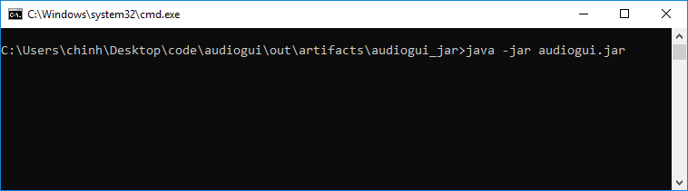

Sau khi chạy sẽ hiện lên cửa sổ chương trình audio filter.

Tại cửa sổ chương trình có 2 lựa chọn

1. Record cho việc thu âm. Output đường dẫn chứa tệp tin được ghi âm.
2. File cho việc xử lý âm thanh. Input tập tin đầu vào cho việc chỉnh sửa. Output tập tin đầu ra sau khi chỉnh sửa.

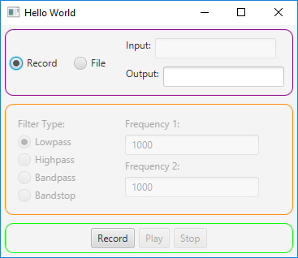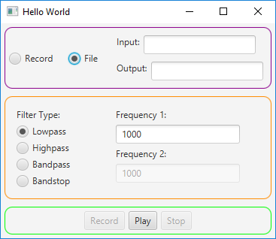

Record File

Ta cần tạo 1 tập tin lưu trữ dữ liệu quá trình thu âm:

* Trong windown: mouse right > New > Text Document. Đổi tên file vào xóa phần mở rộng .txt. Vd sau khi New > Text Document thu được filecó tên “New Text Document.txt” đổi tên thành “demo” vào xóa phần .txt trước đó.
* Trong linux: mouse right > new text. Sau đó đổi tên file.

Thu âm (Record).

Sau khi tạo được tệp lưu chữ dữ liệu thu âm copy đường dẫn tệp vào phần Output. Ấn nút “Record” để thu âm. Ân nút “Stop” để dừng và để nghe lại đoạn âm thanh vừa thu ta ấn nút “Play”.

Xử lý âm thanh (File).

Input: đường dẫn tệp tin Output của quá trình thu âm.

Output: Tạo một tệp tin lưu trữ âm thanh sau khi xử lý copy đường dẫn vào Output.